概 述

2011年3月，我国总体气温偏低，降水偏少。全国平均气温为2.4℃，比常年同期（3.2℃）偏低0.8℃，为近23年来历史同期最低值，其中海南为1961年以来最低。全国平均降水量为20.4毫米，比常年同期(28.1毫米)偏少7.7毫米，为近10年来历史同期最少，其中北京、天津、河北和内蒙古为1961年以来最少，辽宁、浙江为次少。月内，新疆、西藏、云南、甘肃、陕西、黑龙江等省（区）的部分地区遭受低温冷冻害和雪灾；南方地区遭受持续低温阴雨天气；辽宁西部等地气象干旱持续发展；北方地区出现3次沙尘天气过程。

一、 基本气候概况与特点

1. 全国平均降水量偏少
3月，全国平均降水量为20.4毫米，较常年同期（28.1毫米）偏少27.4%，为近10年来最少（图1）。月降水量，北方地区普遍在20毫米以下，其中华北北部及内蒙古中部和西部、宁夏北部、青海西部、新疆南部、西藏北部等地无降水；南方地区一般有20毫米以上，其中江南大部、华南大部及西藏东部、云南南部和西北部等地有50～100毫米，广西中部、西藏东南部等地达100～150毫米，局地超过150毫米（图2）。
月降水量与常年同期相比，新疆北部和东部部分地区、西藏东部、四川西部、云南南部、广西西部等地偏多3成至2倍;我国东部大部和西北大部及西藏西部等地一般偏少3～8成，其中华北中北部、东北南部及内蒙古大部、宁夏等地偏少8成以上;全国其余地区接近正常（图3）。
3月，北京、天津、河北和内蒙古降水量为1961年以来历史同期最少，辽宁、浙江为次少，西藏为次多。上旬，黑龙江、内蒙古降水量为1961年以来历史同期次少；中旬，广西、云南降水量为1961年以来历史同期次多；下旬，西藏降水量为1961年以来同期历史次多，黑龙江、北京、天津、河北、山东、浙江、江西、广东、广西为最少，内蒙古为次少（表1）。
图1 3月全国平均降水量历年变化（1961-2011年）
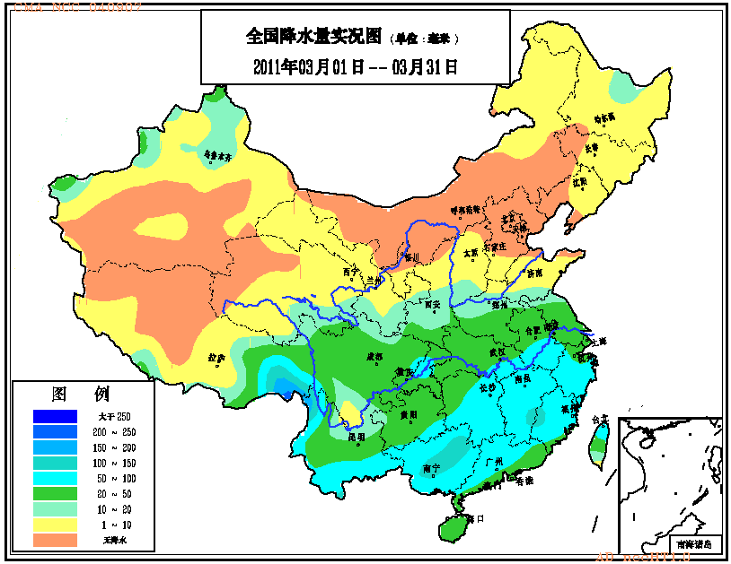 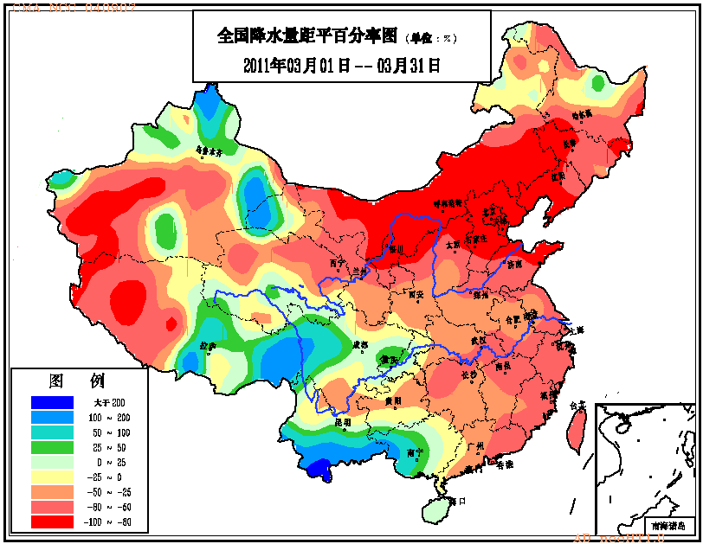图2 2011年3月全国降水量分布（毫米） 图3 2011年3月全国降水量距平百分率分布（%）
2. 全国平均气温偏低
3月，全国平均气温为2.4℃，比常年同期（3.2℃）偏低0.8℃,为近23年来最低值（图4）。除华北东南部、黄淮西部及黑龙江西北部、西藏西部等地偏高1～2℃外，全国其余大部地区气温接近常年同期或偏低，其中新疆大部、甘肃大部、宁夏、内蒙古西部、贵州大部、云南东部、广西、广东西部、海南等地偏低2～4℃，局地偏低4℃以上（图5）。3月，海南平均气温为1961年以来历史同期最低。中旬，甘肃、海南平均气温为1961年以来历史同期次低；下旬，海南、四川、云南平均气温为1961年以来历史同期最低，贵州、甘肃、宁夏为次低（表1）。
图4 3月全国平均气温历年变化（1961-2011年）
表1 2011年3月全国各省（市、区）旬、月降水量和平均气温极值表
降水量 | 最大值 | 次大值 | 最小值 | 次小值
3月上旬 |  |  |  | 黑龙江、内蒙古
3月中旬 |  | 广西、云南
3月下旬 |  | 西藏 | 黑龙江、北京、天津、河北、山东、浙江、江西、广东、广西 | 内蒙古
3月 |  | 西藏 | 北京、天津、河北、 内蒙古 | 辽宁、浙江
平均气温 | 最高值 | 次高值 | 最低值 | 次低值
3月上旬
3月中旬 |  |  |  | 甘肃、海南
3月下旬 |  |  | 海南、四川、云南 | 贵州、甘肃、宁夏
3月 |  |  | 海南
注：全国平均气温及降水量采用省（市、区）面积加权平均方法计算。
3. 全国大部地区日照时数接近常年同期
月日照时数，华北、东北、西北大部、黄淮大部、江淮东部以及西藏中部、云南西南部等地有200～300小时，局部地区达300小时以上；江南西部和南部、华南及贵州等地一般50～100小时，其中江南南部、华南大部不足50小时；全国其余地区一般有100～200小时。月日照时数与常年同期相比，除华北南部、黄淮大部、江淮、江南东北部以及辽宁南部、陕西大部偏多50小时以上外，全国其余大部地区接近常年或偏少，其中海南、云南东部、贵州西部、广西西部偏少50小时以上（图6）。
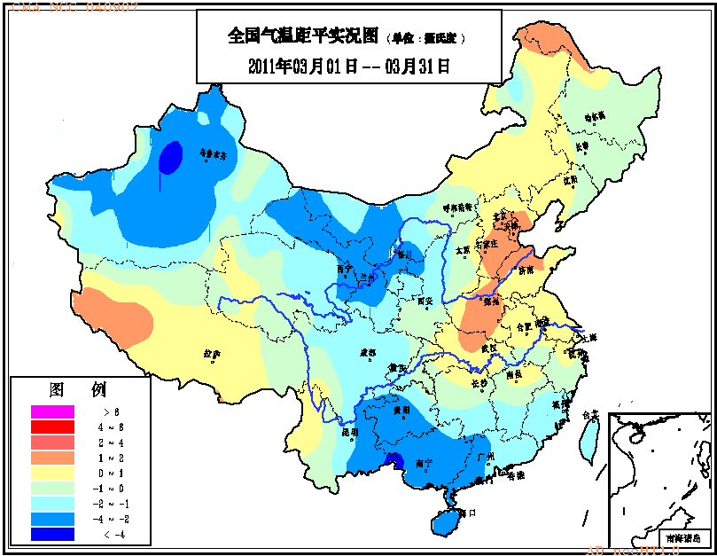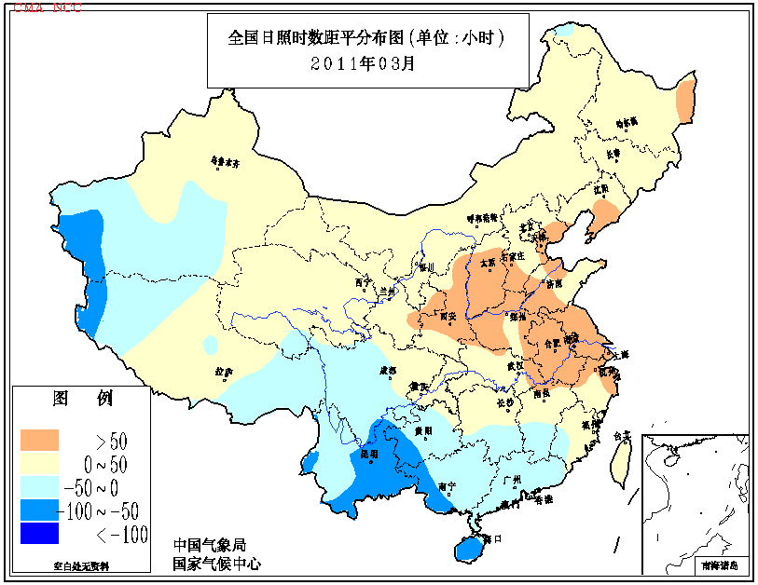
图5 2011年3月全国气温距平分布（℃） 图6 2011年3月全国日照时数距平分布（小时）

二、 极端气候事件监测及灾害影响评估

1．月极端气温、降水事件监测
月极端气温事件监测显示，2011年3月，福建、青海、云南、四川、贵州、重庆、内蒙古等省（市、区）57站日降温7～19℃，达到极端事件监测标准，其中内蒙古阿鲁科尔沁旗（16.5 ℃），青海大柴旦（15.8℃），云南丘北（13.4℃），重庆江津（11℃）、南川（11.4℃）突破历史极值。此外，云南、陕西、河南3省共有7站出现极端连续降温事件，其中陕西蓝田（21.1℃），云南个旧（15.1℃）突破历史极值（图17）。
月极端降水事件监测显示，2011年3月，云南、辽宁等地有32站出现极端连续无降水日数事件，其中辽宁建平（140天）、义县（108天），内蒙古乌拉特后旗（87天），青海尖扎（138天）4站突破历史极值。同时，广西有6站出现极端连续降水日数事件（图18），西藏察隅日降水量极端偏多。
2、新疆、西藏、云南、甘肃、陕西、黑龙江等省（区）的部分地区遭受低温冷冻害和雪灾
2011年3月，除华北东南部、黄淮西部及黑龙江西北部、西藏西部等地气温偏高1～2℃外，全国其余大部地区气温接近常年同期或偏低，其中新疆大部、甘肃大部、宁夏、内蒙古西部、广西、广东西部、贵州大部、云南东部、海南等地偏低2～4℃，局部地区偏低4℃以上。月内，东北北部、西北东南部以及新疆北部、云南东部、西藏东部、四川西部等地出现不同程度降雪，其中新疆北部、内蒙古东北部、黑龙江北部、西藏东部、四川西北部和云南东部部分地区最大积雪深度10～45厘米，部分地区达45厘米以上（图7）。新疆、西藏、云南、甘肃、陕西、黑龙江等省（区）的部分地区遭受了低温冷冻害和雪灾。
图7 2011年3月全国最大积雪深度分布（厘米）
3、南方地区遭受持续低温阴雨天气
2011年3月，江南、华南、西南东部等地多低温、阴雨寡照天气。江南、华南大部降水量普遍有50～100毫米，部分地区达100毫米以上；江南、华南、西南东部降水日数普遍在10天以上，其中广西大部、贵州大部、湖南中部和南部、江西中部等地达15～20天，部分地区超过20天（图8）。同时，江南、华南北部日平均气温低于12℃天数普遍有10～25天。低温时段主要集中在1-11日、15-19日、21-24日。持续低温、阴雨寡照天气对江南南部、华南北部早稻播种育秧不利，部分地区早稻播种进度推迟，华南南部早稻秧苗生长缓慢；同时，造成部分农田发生湿渍害，春玉米等旱地作物烂种、死苗。此外，持续低温阴雨天气也影响江南和西南东部油菜开花结荚，部分地区出现分段结荚现象，田间湿度大还易引发油菜菌核病。
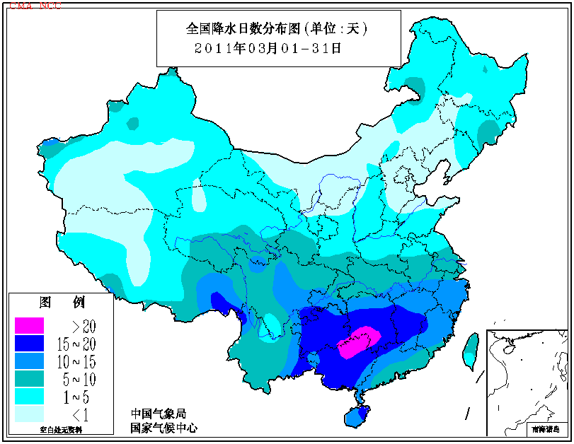
图8 2011年3月全国降水日数分布（天）
4、云南等地气象干旱缓和，辽宁等地气象干旱发展
2011年1月下旬至3月上旬，长江中下游沿江地区以及云南等地持续少雨（雪），降水量比常年同期偏少5成以上，致使这些地区气象干旱持续发展。3月15日全国气象干旱监测显示，长江中下游沿江一带及云南、辽宁等地出现较大范围的中到重度气象干旱（图9）。干旱少雨导致云南大部地区森林火险气象等级持续较高，丽江、大理、楚雄、保山等地局地相继发生森林火灾。3月下半月，南方大部地区出现10～50毫米的降水，其中华南西部和北部、江南南部以及云南南部和西北部降水量达50～100毫米，长江中下游及云南大部的气象干旱得到缓和，而北方大部地区降水量在10毫米以下，其中华北大部以及内蒙古、辽宁西部等地基本没有降水，辽宁西部等地气象干旱持续或发展。月底，仅辽宁西部、湖南西北部、贵州东北部等地存在中到重度气象干旱（图10）。
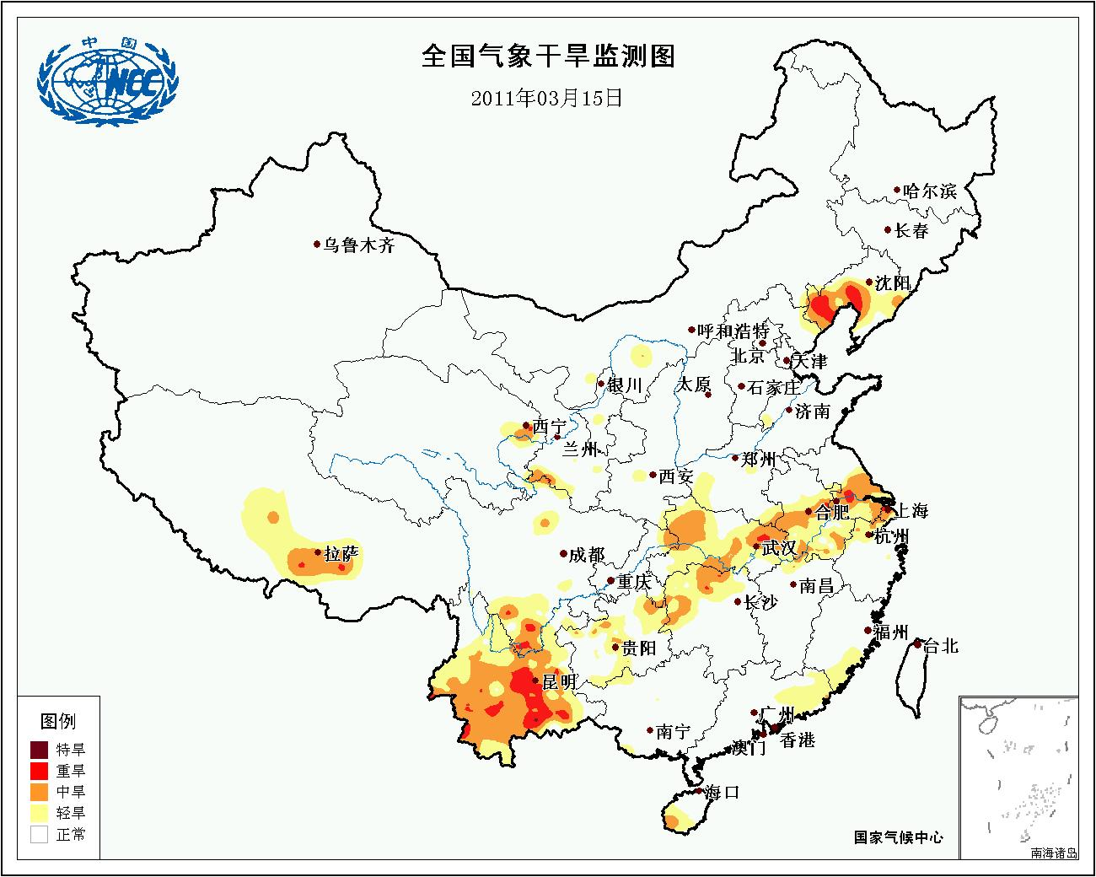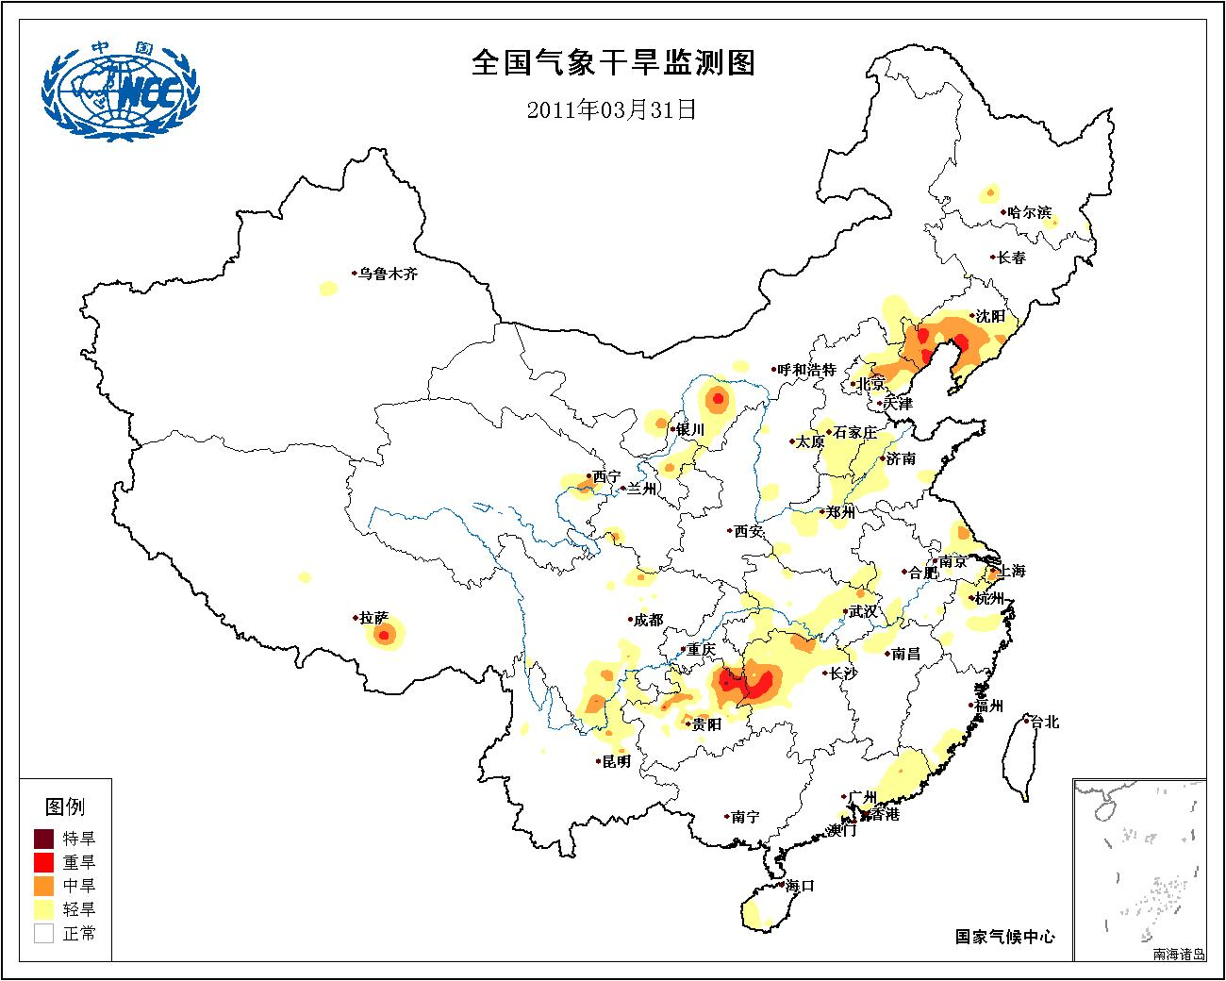
图9 2011年3月15日全国气象干旱监测 图10 2011年3月31日全国气象干旱监测
5、北方地区出现３次沙尘天气过程
今年以来，我国共发生3次沙尘天气过程（均出现在3月中旬），其中2次为扬沙过程，1次为沙尘暴过程。沙尘天气过程次数较2000年以来历史同期（平均6.5次）明显偏少，且强度整体偏弱（图11），影响总体偏轻。3月12-13日，受强冷空气影响，我国北方地区出现今年以来首次较大范围沙尘天气，新疆南部、青海中西部、内蒙古西部、甘肃中东部、宁夏、陕西中北部、山西中北部等地出现扬沙，新疆南部、青海西部的部分地区出现沙尘暴，新疆若羌、且末、民丰等地出现能见度不足200米的强沙尘暴。今年首次沙尘天气过程出现时间比2000-2010年首次沙尘天气平均出现时间（2月4日）偏晚1个多月，是2000年以来最晚的一年。
图11 2000-2011年1-3月中国沙尘天气过程分布（次数）

三、 气候专题影响评价

1．气候对农业影响
3月，北方冬麦区大部气温偏高，光照充足，降水量虽然偏少，但由于2月出现了3次明显降水过程，大部地区土壤墒情适宜，对冬小麦返青拔节较为有利，冬小麦长势较好。西北东南部在3月中旬末至下旬初出现了一次较明显的降水过程，大部地区农田土壤墒情得到改善，利于冬小麦返青拔节及春小麦适时播种。南方大部地区多低温、阴雨寡照天气，江南中南部、华南西部、西南东南部降水日数达15～25天；日照时数在50～100小时，部分地区不足50小时；江南大部、华南北部早稻区日平均气温低于12℃天数普遍有10～25天。持续低温、阴雨寡照天气对油菜开花结荚、早稻播种育秧等产生了一定的不利影响。
2．气候对植被影响
极轨气象卫星监测显示：3月，黄淮西部、东北中部以及河北南部、山东北部、云南大部、四川西南部、贵州南部、广西西部、西藏东部等地植被长势较2010年同期偏好；江淮大部、江汉、江南、华南大部以及四川西北部和东部、重庆等地植被长势较2010年同期偏差；全国其余地区植被长势接近2010年同期（图12）。
图12 2011年3月与2010年3月气象卫星植被长势监测对比
3．气候对水资源影响
对全国主要大Ⅰ型水库（个别为大Ⅱ型）上游流域2011年3月降水量距平百分率分析表明：70座水库中只有9座上游流域降水量较常年同期偏多，主要分布在广西、四川、重庆和西藏境内，其中澄碧河水库、西津水库偏多约1倍，满拉水库偏多5倍以上，对水库蓄水有利；而61座水库上游流域降水量较常年同期偏少，其中察尔森水库、潘家口水库、红山水库、白石水库、王快水库、克孜尔水库、于桥水库、密云水库偏少9成以上，密云水库上游流域没有出现降水，对水库蓄水不利（图13）。
图13 2011年3月全国主要大Ⅰ型水库上游流域降水量距平百分率（%）

4．气候对人体健康影响
3月，除华北东南部、黄淮、江淮、江汉、江南大部以及海南、西藏中南部等地人体舒适日数较常年同期偏多外，全国其余大部地区接近常年同期或偏少，其中贵州大部、云南东部、四川中部、甘肃东部、内蒙古西部、新疆西南部、西藏西北部等地偏少3～7天，局部地区偏少7天以上（图14)。
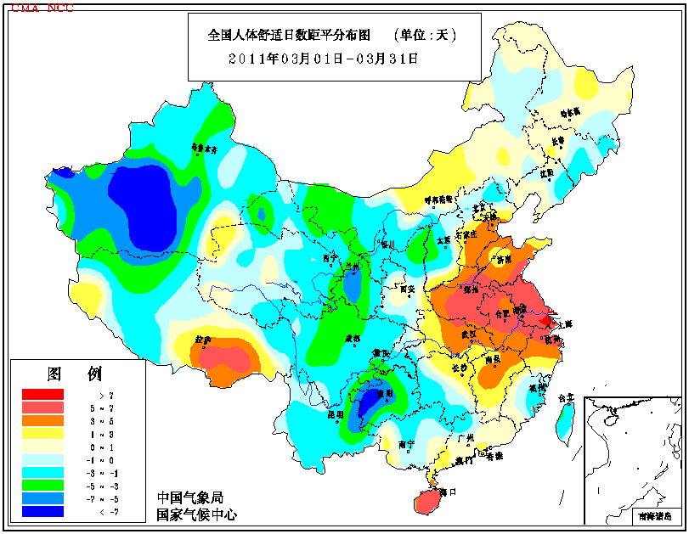
图14 2011年3月全国人体舒适日数距平分布（天）

5．气候对交通影响
3月，对我国交通运输影响较大的天气主要是大雾和雨雪冰冻天气。
3月5-6日，大雾天气导致广西南宁吴圩机场航班大面积晚点，约40个航班被延误或取消，数千名旅客被滞留；3月7日，湖南省岳阳市临湘市京港澳高速公路临长段因大雾发生16起车祸，造成7人死亡，数十人受伤；3月12-13日，受大雾影响，上海港百余艘国际船舶出入境受阻；3月20日，大雾天气造成江西、浙江两省共计9条高速通行受阻，江西境内部分高速路段一度封闭；3月27-28日，成都双流国际机场因大雾天气被迫关闭两个多小时，造成115个进出港航班延误或取消，9500多名旅客受阻。
3月13-14日，甘肃武威市和黑龙江汤原、富锦、伊春、克东、鹤岗等地因强降温或强降雪，造成部分路段交通瘫痪或道路封闭；3月16-17日，新疆乌鲁木齐市出现暴雪，乌奎高速公路、吐乌大高等级公路、312国道一度实行双向交通管制，客运站近千名旅客滞留，乌鲁木齐国际机场60多个航班延误，数千名旅客滞留；3月29日，云南德钦县降暴雪，积雪深达1米，造成214国道白茫雪山景区路段交通中断，百余辆车、近千名游客和当地群众被困38小时。
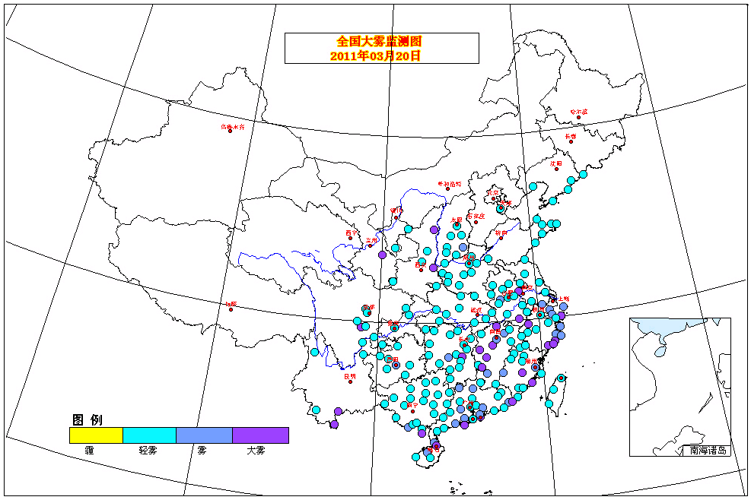
图15 2011年3月20日全国大雾监测
6．大气污染潜势评价
3月，空气自洁能力与常年同期相比，内蒙古东北部、黑龙江西部、吉林中部、辽宁东北部、新疆大部、青海东部和中部、西藏东部等地较差或差；华南沿海及浙江北部、安徽南部、江苏东部、山东半岛、云南北部和东部、四川南部、贵州西部、内蒙古西部等地较好或好；全国其余大部地区接近常年（图16）。
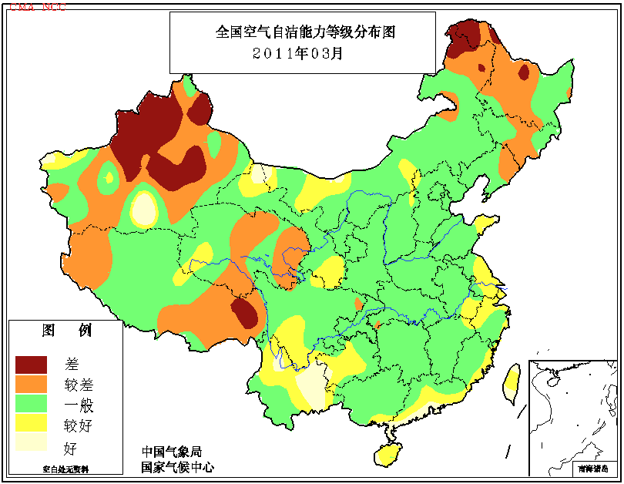
图16 2011年3月全国空气自洁能力等级分布

四、 下月预评估

1. 预计4月，华北、黄淮等地气温偏高，降水偏少，北方冬麦区应根据土壤墒情变化，适时进行水肥管理；华南西部、西南东部气温偏低，降水偏多，对早稻晒田控苗和秧苗生长可能产生不利影响，要注意清沟理墒，排湿降渍，加强秧田管理，防止烂秧、死苗。
2. 预计4月，东北大部以及内蒙古东北部降水偏少，气温偏高，东北南部的气象干旱将持续或发展，内蒙古东北林区森林火险等级偏高，有关部门要注意做好抗旱保苗和森林防火工作。
3.预计4月，前期积雪偏多的新疆北部气温偏高，相关部门应加强监测，防范可能发生的融雪性洪水带来的不利影响；西南大部降水偏多，山区可能发生滑坡或泥石流地质灾害；云南大部降水明显偏多，可能对地震灾区的灾后重建带来不利影响，相关部门应做好防范准备工作。
4. 预计4月，北方地区可能出现4～6次沙尘天气过程，有关部门应及时采取应对措施，减少大风和沙尘天气对于交通运输和农业产生的不利影响；南方地区雷雨大风、冰雹等强对流天气将有所增多，各地应密切注意天气变化，积极做好监测预警防范工作。

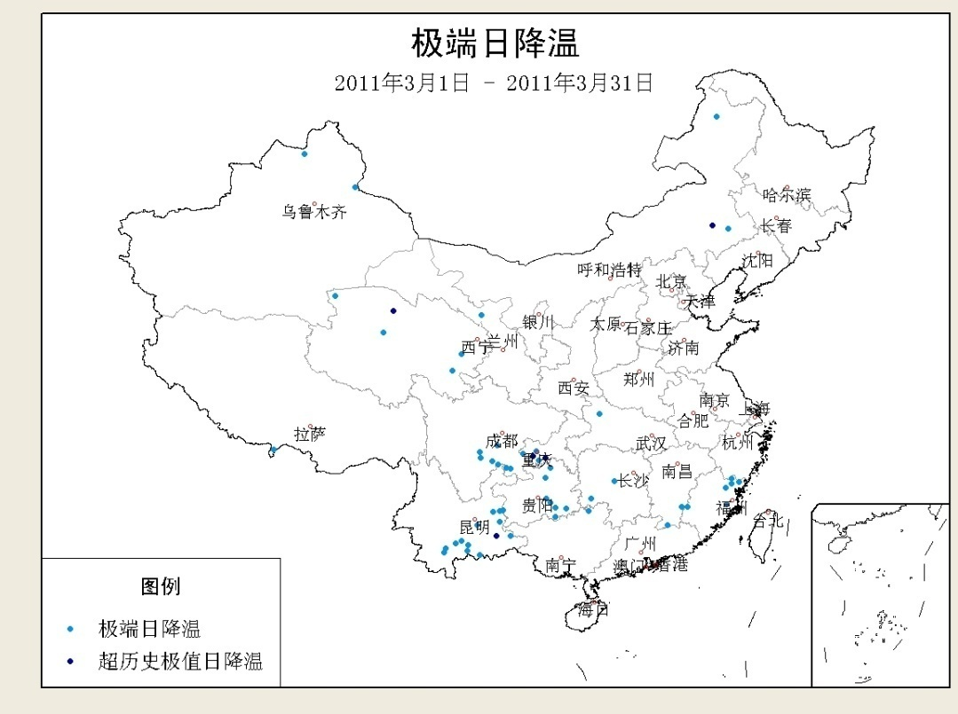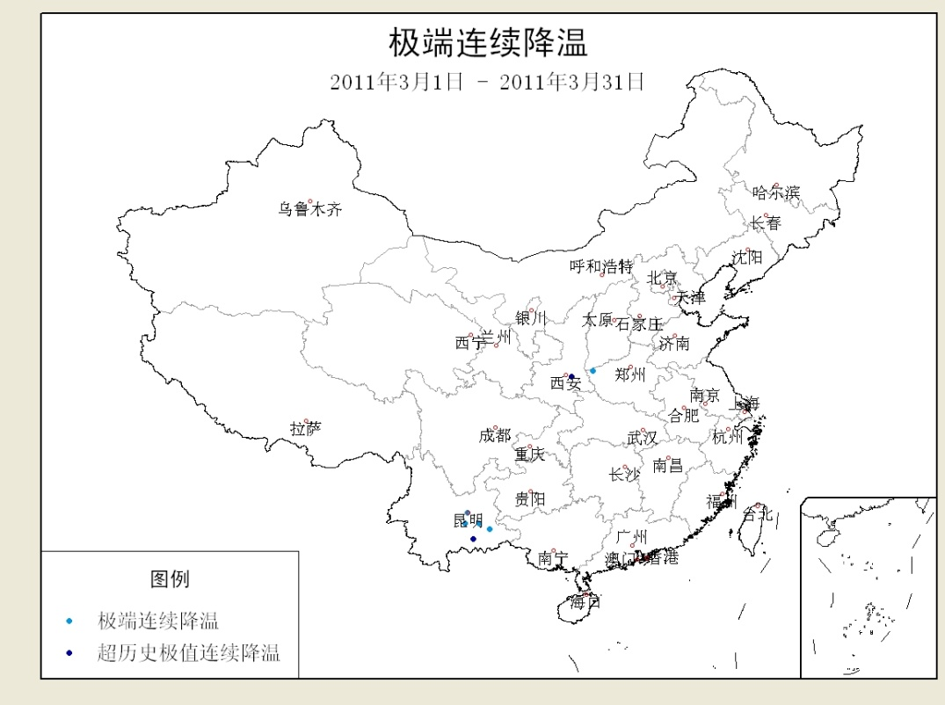
图17 2011年3月极端日降温(左)和连续降温(右)事件站点分布
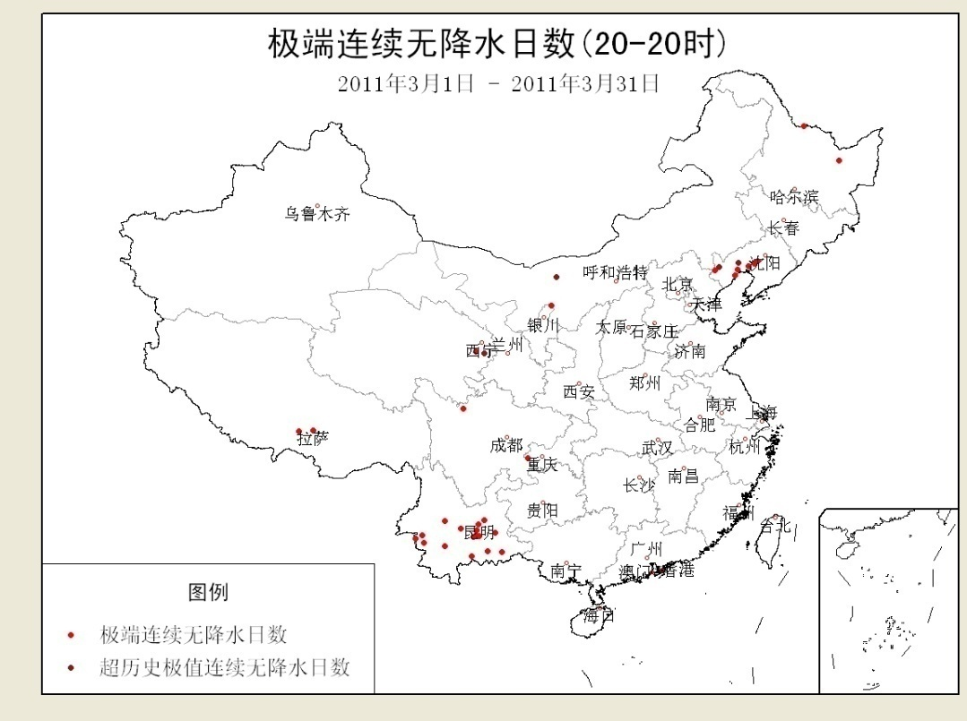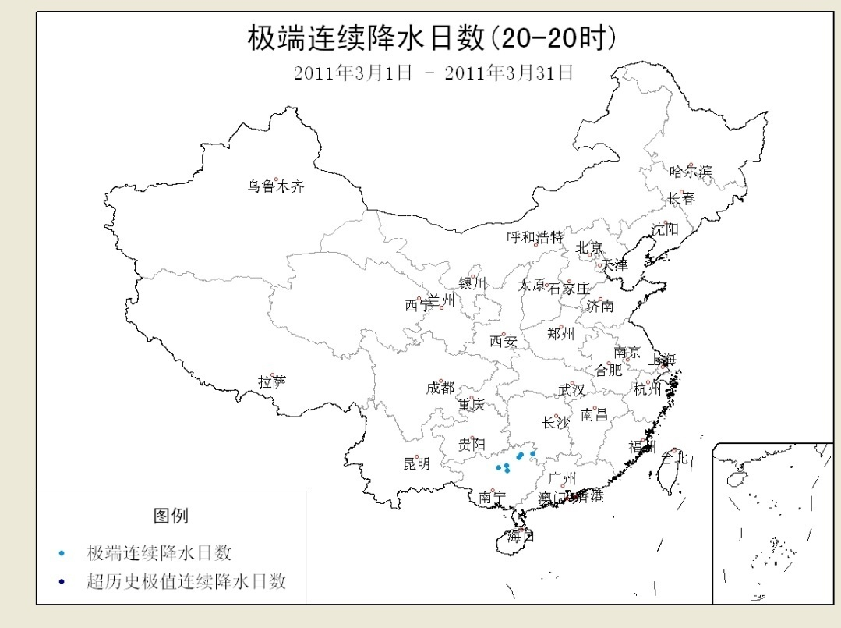
图18 2011年3月极端连续无降水(左)和连续降水(右)日数站点分布
表2 2011年3月全国各省（市、区）月平均气温和降水量特征量统计
要素  地区(站) | 气温（℃） | 气温距平（℃） | 降水量  （毫米） | 降水量距平百分率（%）
全国（607） | 2.4 | -0.8 | 20.4 | -27.4
北京（1） | 8.1 | 2.3 | 0 | -100
天津（2） | 7.5 | 1.9 | 0 | -100
河北（21） | 4.8 | 1.1 | 0.4 | -95.9
山西（17） | 2.9 | -0.6 | 6.5 | -54.1
内蒙古（43） | -3.9 | -0.3 | 1.1 | -79.0
辽宁（25） | 1.2 | 0.1 | 1.7 | -86.9
吉林（24） | -2.7 | -0.3 | 3.7 | -72.1
黑龙江（24） | -5.9 | 0.1 | 4.3 | -47.5
上海（1） | 9.3 | 0.8 | 40.6 | -55.5
江苏（12） | 8.4 | 0.6 | 32.4 | -54.7
浙江（17） | 9.9 | -0.1 | 52.9 | -61.9
安徽（18） | 8.9 | 0.4 | 47.3 | -49.5
福建（19） | 12.0 | -1.4 | 69.4 | -58.9
江西（17） | 10.9 | -0.4 | 84.4 | -53.0
山东（24） | 6.3 | 0.7 | 4.0 | -77.5
河南（11） | 9.3 | 1.1 | 20.8 | -44.8
湖北（20） | 10.4 | 0.5 | 38.2 | -46.3
湖南（22） | 10.0 | -0.5 | 66.4 | -46.5
广东（26） | 15.7 | -1.9 | 49.8 | -51.2
广西（15） | 13.9 | -3.2 | 93.4 | 31.0
海南（7） | 19.2 | -3.5 | 38.0 | 16.2
四川（41） | 7.7 | -1.2 | 26.2 | 11.7
重庆（7） | 11.7 | -0.2 | 51.6 | 11.0
贵州（10） | 8.5 | -2.6 | 30.4 | -24.3
云南（28） | 13.8 | -1.2 | 57.8 | 64.7
西藏（28） | 0.3 | 0.4 | 24.1 | 52.5
陕西（15） | 4.8 | -1.1 | 14.5 | -43.0
甘肃（30） | -0.1 | -2.1 | 5.2 | -45.2
青海（28） | -4.4 | -1.0 | 5.1 | -25.2
宁夏（10） | 0.5 | -1.9 | 1.0 | -86.7
新疆（44） | -0.5 | -2.3 | 5.6 | 6.0
注：全国月平均温度和月平均降水量采用面积加权平均计算得到。
2011年3月全国主要和极端天气气候事件示意图

主班：廖要明、孙冷、任玉玉 副班：刘波 签发：徐良炎、周兵

